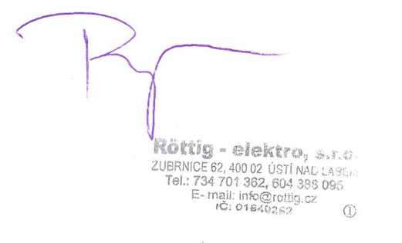
číslo akce: 21/251
název akce: Muzeum v přírodě Zubrnice soubor: Oprava EZS Zubrnice 26 - Stará škola
Rekapitulace ceny
p.č. |  | % | základ | cena /Kč/
1 | materiál elektromontážní |  |  | 56 492
2 | materiál podružný | 5,00 | 56 492 | 2 825
3 | elektromontáže |  |  | 12 240
4 | demontáže |  |  | 3 570
5 | PPV pro elektromontáže | 3,00 | 71 557 | 2 147
6 | materiál+výkony celkem |  |  | 77 274
7 | ostatní náklady |  |  | 3 800
8 NÁKLADY hl.II celkem 81 074
9 | revize |  |  | 1 420
10 NÁKLADY hl.XI celkem 1 420
11 | cena bez DPH |  |  | 82 494
12 | DPH základní sazba | 21,00 | 82 494 | 17 324
13 CENA VČ.DPH (Kč) |  |  |  | 99 818

Datum: 07.09.2021
Vypracoval: Zbyněk Pejša
číslo akce: 21/251
název akce: Muzeum v přírodě Zubrnice soubor: Oprava EZS Zubrnice 26 - Stará škola

Soupis položek
p.č. | č.položky | popis položky | mj. | množství |cena/mj. |  | cena celkem |Nh/mj. |Nh celkem
Materiál elektromontážní
l | JA-IOIKR | ústředna s GCM/GPRS vč. baterie | ks | 1,00 | 11980,00 | 11 980
2 | JA-154E | bezdrátový přístupový modul s displejem | ks | 1,00 | 2360,00 | 2 360
3 | JA-163A | bezdrátová venkovní siréna vč.baterie | ks | 1,00 | 2862,00 | 2 862
4 | JA-150P | bezdrátový PÍR detektor pohybu | ks | 15,00 | 1420,00 | 21 300
5 | JA-151M | bezdrátový magnetický detektor | ks | 3,00 | 1012,00 | 3 036
6 | JA-151ST | bezdrátový kombinovaný detektor kouře | ks | 7,00 | 1534,00 | 10 738
' 7 | JA-192J | přívěšek RJFID | ks | 4,00 | 88,00 | 352
8 | JA-152J M | obousměrný dálkový ovladač | ks | 4,00 | 966,00 | 3 864
 |  | součet |  |  |  | 56 492
Elektromontáže
9 | 210120421 | montáž zařízení | ks | 14,00 | 510,00 | 7 140 | 0,926 | 12,96
I0 | 210120425 | zprovoznění zařízení | ks | 10,00 | 510,00 | 5 100 | 0,926 | 9,26
 |  | součet |  |  |  | 12 240 |  | 22,22
Demontáže
ll | 2101200011 demontáž zařízení |  | ks | 7,00 | 510,00 | 3 570 | 0,926 | 6,48
 |  | součet |  |  |  | 3 570 |  | 6,48
Ostatní náklady
12 | 219000232 | montážní plošina do 25m | den | 1,00 | 1600,00 | 1 600 | 2,667 | 2,67
13 | 219990013 | montážní vozidlo | kpl | 1,00 | 2200,00 | 2 200 | 4,000 | 4,00
 |  | součet |  |  |  | 3 800 |  | 6,67

Datum: 07.09.2021
Vypracoval: Zbyněk Pejša
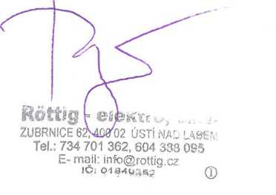

Strana 2 z 2

